**🙥 ข้อมูลภูมิปัญญาท้องถิ่น 🙧**

**ภูมิปัญญาท้องถิ่นด้านแพทย์แผนไทย**

**ประกอบด้วย**

**1. นางสาวนงนุช ไชยมณี**

**อยู่บ้านเลขที่ 83 หมู่ที่ 1 ตำบลสะอาดไชยศรี อำเภอดอนจาน จังหวัดกาฬสินธุ์ การทำลูกประคบจากสมุนไพร นวดแผนไทย**

**2. นางสำลี ชินามน**

**อยู่บ้านเลขที่ 20 หมู่ที่ 6 ตำบลสะอาดไชยศรี อำเภอดอนจาน จังหวัดกาฬสินธุ์ การทำยาต้มสมุนไพร แม่ลูกอ่อน**

**3. นางมณี ภูษาไสย**

**อยู่บ้านเลขที่ 54 หมู่ที่ 2 ตำบลสะอาดไชยศรี อำเภอดอนจาน จังหวัดกาฬสินธุ์ การทำยาต้มสมุนไพร นวดแผนไทย**

**ภูมิปัญญาท้องถิ่นด้านหัตถกรรม/จักรสาน**

**1.นายบัวภาร แก้วบัวพันธุ์**

**อยู่บ้านเลขที่ 9 หมู่ที่ 6 ตำบลสะอาดไชยศรี อำเภอดอนจาน จังหวัด จักรสานไม้ไผ่ ตระกร้าใส่ของ**

1. **นายบุญถิ่น โพธิ์ชัยแสน**

**อยู่บ้านเลขที่ 22 หมู่ที่ 2 ตำบลสะอาดไชยศรี อำเภอดอนจาน จังหวัดกาฬสินธุ์ การสานตะกร้าทางมะพร้าว**

1. **นางอรทัย ชูศรีทอง**

**อยู่บ้านเลขที่ 42 หมู่ที่ 2 ตำบลสะอาดไชยศรี อำเภอดอนจาน จังหวัดกาฬสินธุ์ การทอเสื่อลายขิต**

1. **นายปิยะนันท์ แดนกาไสย**

**อยู่บ้านเลขที่ 56 หมู่ที่ 5 ตำบลสะอาดไชยศรี อำเภอดอนจาน จังหวัดกาฬสินธุ์ ทอผ้าไหม**

**ภูมิปัญญาท้องถิ่นด้านการเกษตร**

**ประกอบด้วย**

1. **นายพิชิต ศิริเมือง**

**อยู่บ้านเลขที่ 88 หมู่ที่ 5 ตำบลสะอาดไชยศรี อำเภอดอนจสน จังหวัดกาฬสินธุ์ การปรับใช้เทคโนโลยีทางการเกษตร**

**2. นางสมศิลป์ ทองดีนอก**

**อยู่บ้านเลขที่ 104 ม.4 ตำบลสะอาดไชยศรี อำเภอดอนจาน จังหวัดกาฬสินธุ์ การเพาะเลี้ยงปลาดุก และกบ**

**3. นางบุญสรวง ฐานโอภาส**

**อยู่บ้านเลขที่ 56 หมู่ที่ 3 ตำบลสะอาดไชยศรี อำเภอดอนจาน จังหวัดกาฬสินธุ์ ปลูกม่อนเลี้ยงไหม**

**ภูมิปัญญาท้องถิ่นด้านพิธีกรรมทางศาสนา**

**ประกอบด้วย**

1. **นายบุญเส็ง พลทองเติม**

**อยู่บ้านเลขที่ 39 หมู่ที่ 3 ตำบลสะอาดไชยศรี อำเภอดอนจาน จังหวัดกาฬสินธุ์**

**เป็นผู้ประกอบพิธีกรรมต่างๆ**

1. **นายทองคูณ วงษ์ศิลป์**

**อยู่บ้านเลขที่ 34 หมู่ที่ 3 ตำบลสะอาดไชยศรี อำเภอดอนจาน จังหวัดกาฬสินธุ์ เป็นผู้ประกอบพิธีกรรมต่างๆ**

**ภูมิปัญญาท้องถิ่นด้านอาหาร**

1. **นางประมวล นาถนอม อยู่บ้านเลขที่ 26 หมู่ที่ 4 ตำบลสะอาดไชยศี อำเภอดอนจาน   
   จังหวัดกาฬสินธุ์ สาคูไส้หมู ,วุ้นมะพร้าวกะทิสด,ปอเปี๊ยะ**
2. **นางนฤมล ถิ่นอำนาจ**

**อยู่บ้านเลขที่ 12 หมู่ที่ 6 ตำบลสะอาดไชยศรี อำเภอดอนจาน จังหวัดกาฬสินธุ์**

**การทำขนมหม้อแกง ขนมชั้น วุ้นกะทิ**

**ด้านหัตกรรม**

**ตำบลสะอาดไชยศรี อำเภอดอนจาน จังหวัดกาฬสินธุ์**

**\*\*\*\*\*\*\*\*\*\*\*\*\*\*\*\*\*\*\*\*\*\*\*\*\***

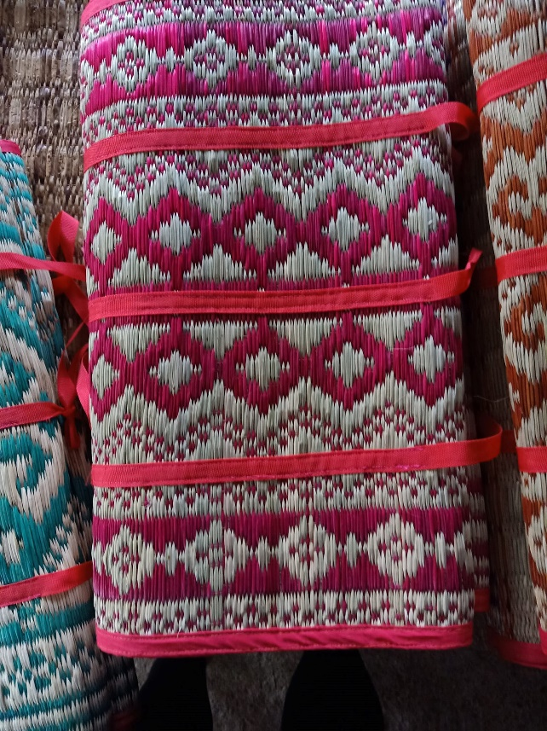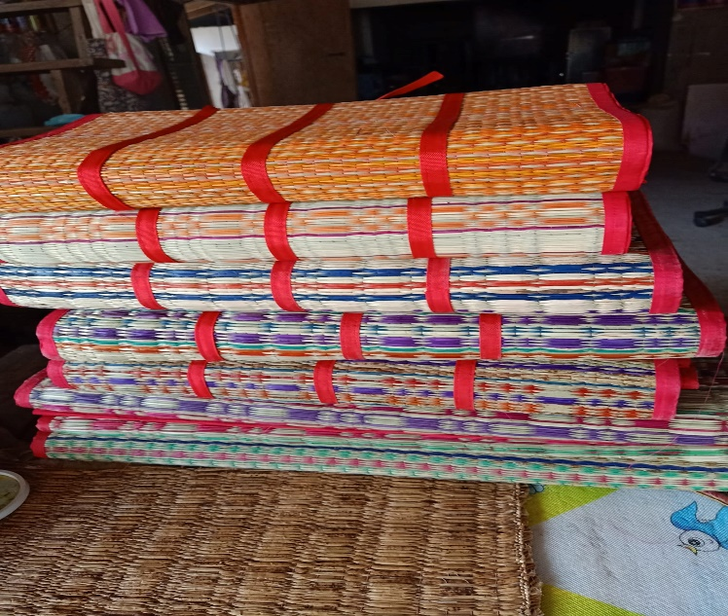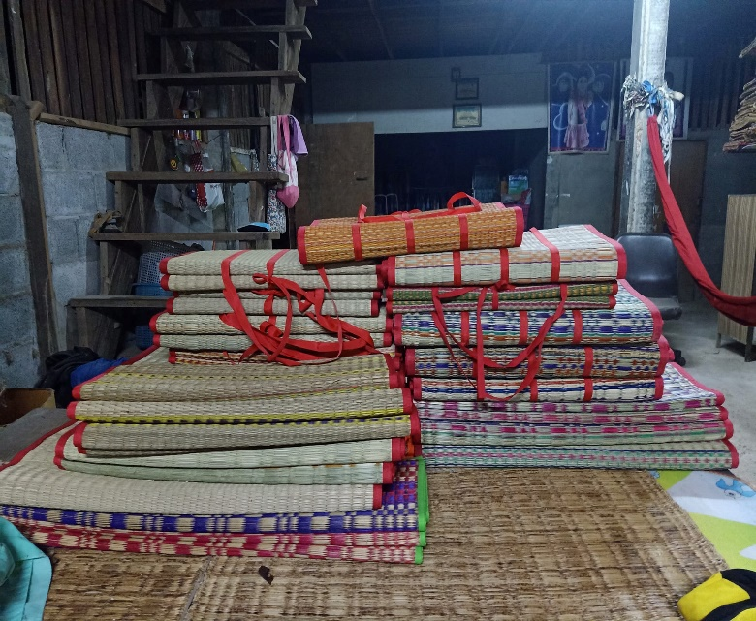

**🙨 นางอรทัย ชูศรีทอง**

1. เกิดวันที่ 13 เดือน กันยายน พ.ศ. 2510

2. ที่อยู่ 46 หมู่ 2 ตำบล สะอาดไชยศรี อำเภอ ดอนจาน จังหวัด หาฬสินธุ์

3. อาชีพ รับจ้าง

มีภูมิปัญยาท้องถิ่นด้าน ทอเสื่อลายขิตและลายต่างๆ

**ด้านหัตถกรรม**

**ตำบลสะอาดไชยศรี อำเภอดอนจาน จังหวัดกาฬสินธุ์**

**\*\*\*\*\*\*\*\*\*\*\*\*\*\*\*\*\*\*\*\*\*\*\*\*\***

**🙨 นายปิยะนันท์ แดนกาไสย**

1. เกิดวันที่ 13 เดือน เมษายน พ.ศ. 2518

2. ที่อยู่ 56 หมู่ 5 ตำบล สะอาดไชยศรี อำเภอ ดอนจาน จังหวัด หาฬสินธุ์

3. อาชีพ ทอผ้าไหม

4. ประวัติ เป็นผู้ทรงภูมิปัญญาด้านหัตถกรรมของตำบลสะอาดไชยศรี ซึ่งเป็นผู้มีความรู้ ความสามารถ และประสบการณ์ ในด้านหัตกรรม เช่น ทอผ้าไหม

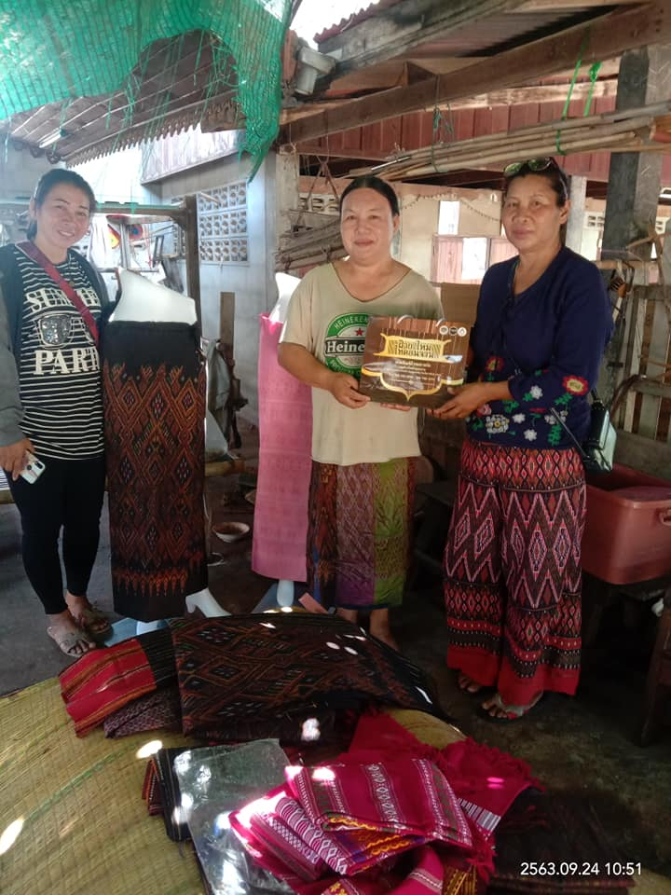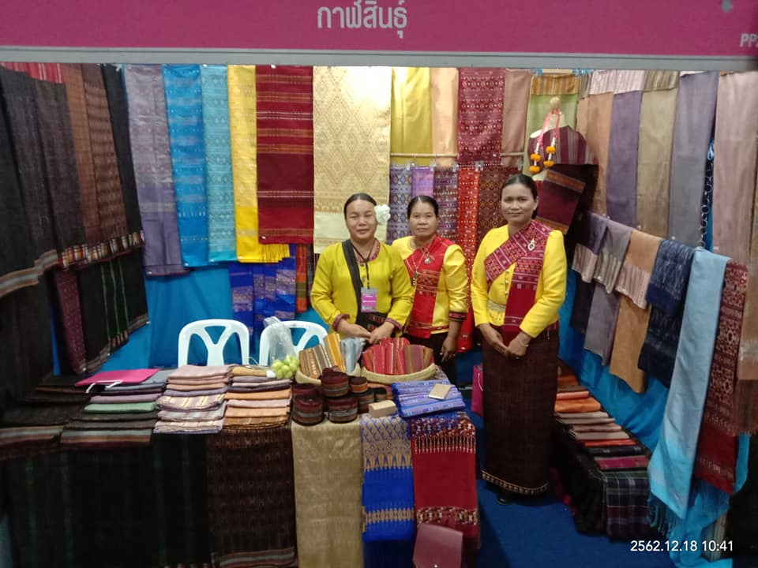

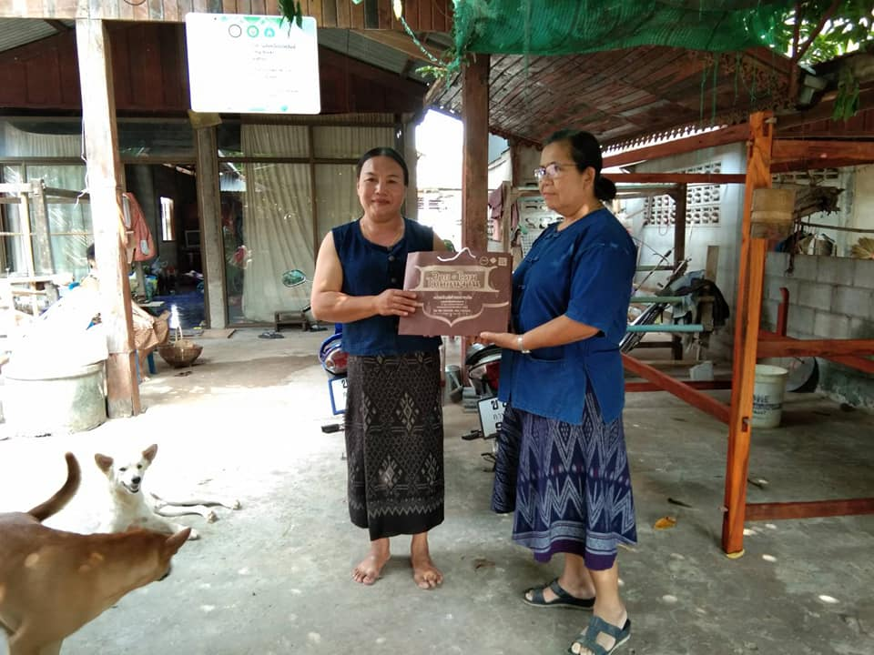

**ทะเบียนด้านอาหาร**

**ตำบลสะอาดไชยศรี อำเภอดอนจาน จังหวัดกาฬสินธุ์**

**\*\*\*\*\*\*\*\*\*\*\*\*\*\*\*\*\*\*\*\*\*\*\*\*\***

**🙨 นางประมวล นาถนอม** เกิดวันที่ 18 เดือน มิถุนายน พ.ศ. 2522

ที่อยู่ 26 หมู่ที่ 4 ตำบลสะอาดไชยศรี อำเภอดอนจาน จังหวัดกาฬสินธุ์ อาชีพ แม่บ้าน

มีภูมิปัญญาท้องถิ่น ด้านทำสคูไส้หมู, วุ้นกะทิสด, ปอเปี้ย

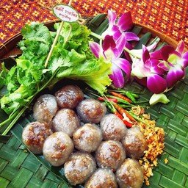

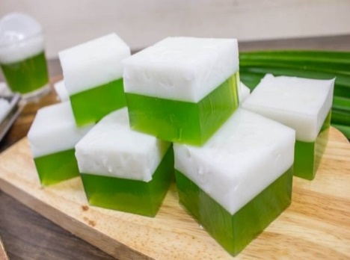

🙨 **นางนฤมน ถิ่นอำนาจ** บ้านเลขที่ 12 หมู่ที่ 6 ตำบลสะอาดไชยศรี อำเภอดอนจาน จังหวัด กาฬสินธุ์ อาชีพ แม่บ้าน มีภูมิปัญญาท้องถิ่น ด้านทำขนมหม้อแกง ขนมชั้น วุ้นกะทิ

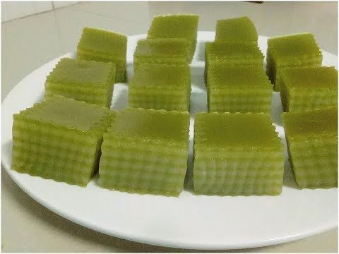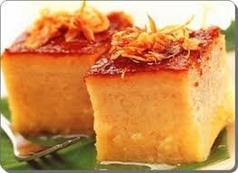

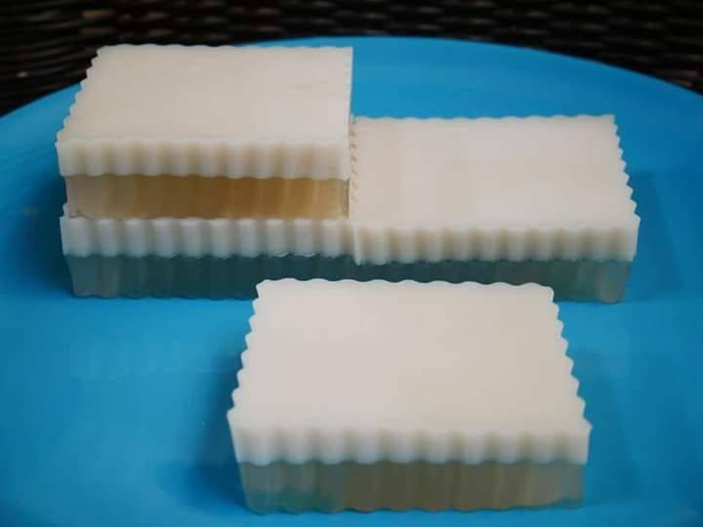

**ด้านเกษตรกร**

**ตำบลสะอาดไชยศรี อำเภอดอนจาน จังหวัดกาฬสินธุ์**

**\*\*\*\*\*\*\*\*\*\*\*\*\*\*\*\*\*\*\*\*\*\*\*\*\***

1. นางบุญสรวง ฐานโอภาส

2. เกิดเมื่อวันที่ 5 สิงหาคม พ.ศ.2598

3. บ้านเลขที่ 56 หมู่ที่ 3 ต.สะอาดไชยศรี อ.ดอนจาน จ.กาฬสินธุ์

5. อาชีพ เกษตรกรรม

6. ประวัติ เป็นผู้มีความรู้ความสามารถในการปลูกหม่อนเลี้ยงไหม

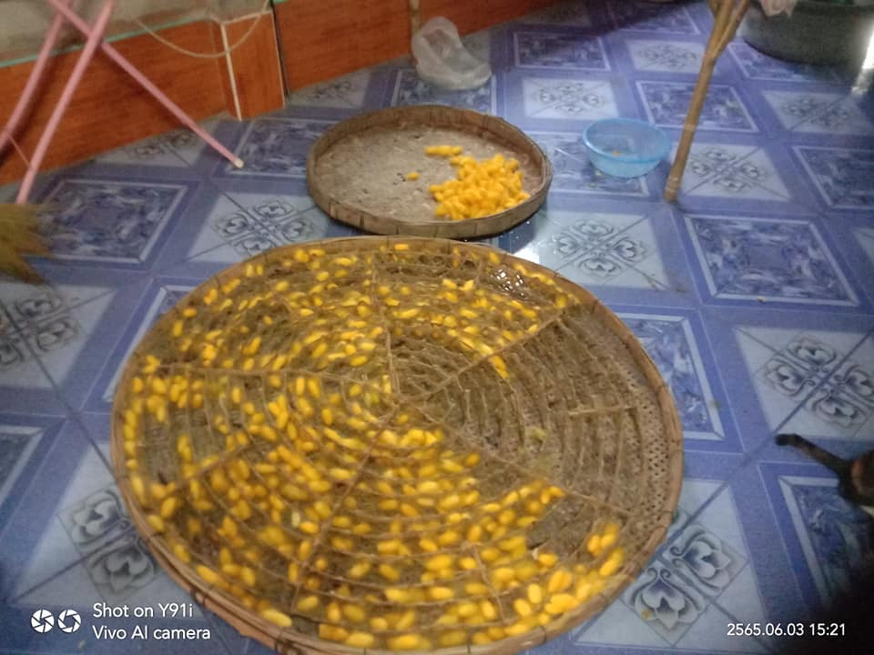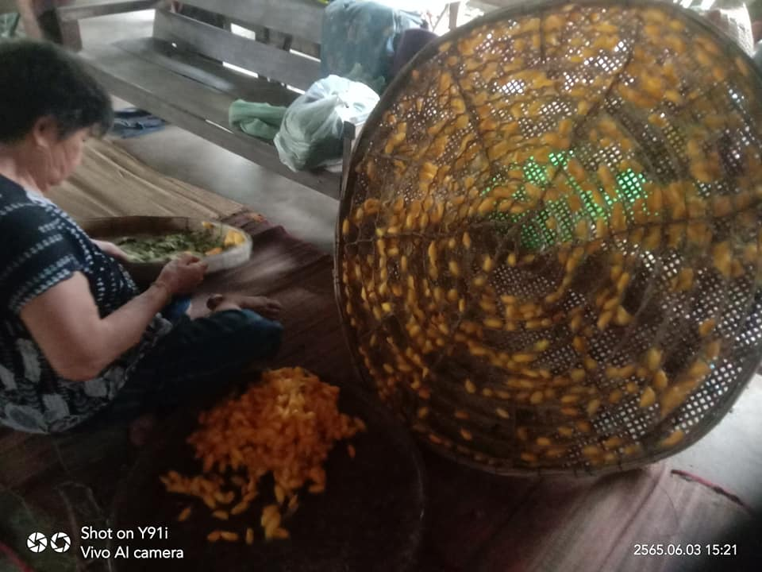

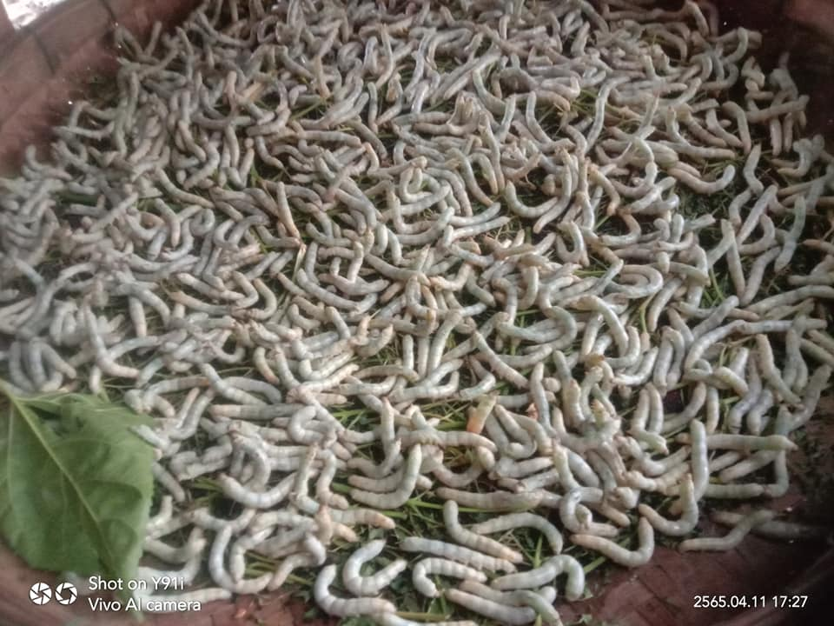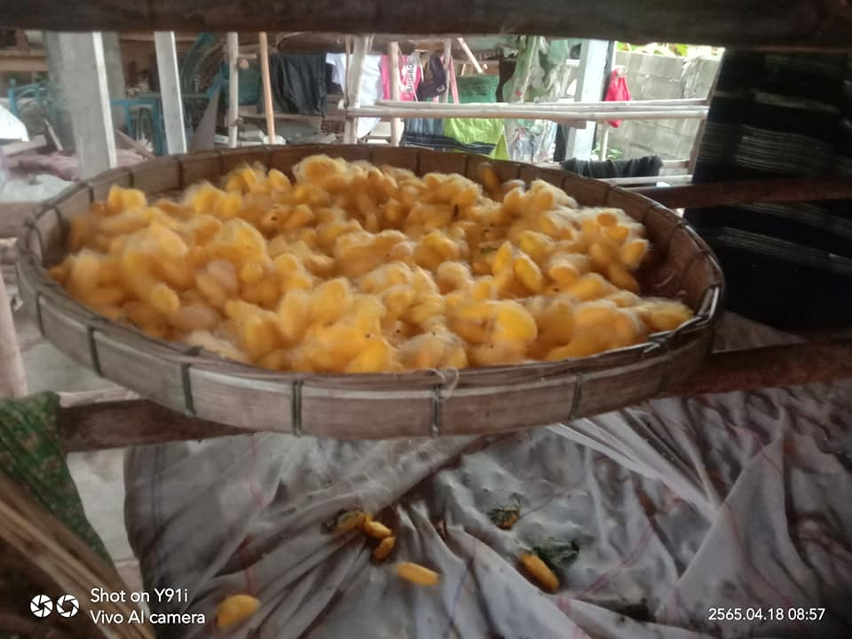

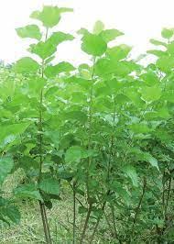

**ด้านพิธีกรรมทางศาสนา**

**ตำบลสะอาดไชยศรี อำเภอดอนจาน จังหวัดกาฬสินธุ์**

**\*\*\*\*\*\*\*\*\*\*\*\*\*\*\*\*\*\*\*\*\*\*\*\*\***

**1. นายบุญเส็ง พลทองเติม**

**2. บ้านเลขที่ 39 หมู่ที่ 3 ตำบลสะอาดไชยศรี อำเภอดอนจาน จังหวัดกาฬสินธุ์**

**3. อาชีพ รับจ้าง**

**4. เป็นผู้มีความเชี่ยวชาญในการประกอบพิธีกรรมทางศาสนา เช่นงานบวช งานแต่ง งานศพ และประเพณีต่างๆของทางวัด**

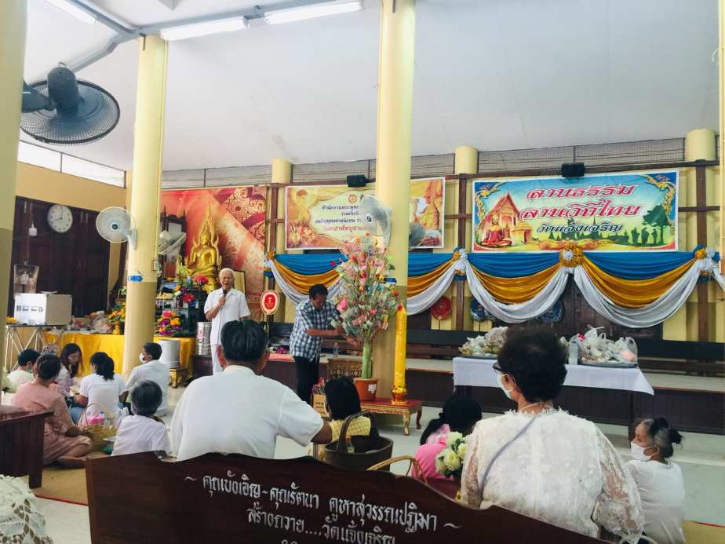





ทะเบียนปราชญ์ชาวบ้าน

**องค์การบริหารส่วนตำบลสะอาดไชยศรี**

**อำเภอดอนจาน จังหวัดกาฬสินธุ์**

**ด้านหัตถกรรม/จักรสาน**

**ตำบลสะอาดไชยศรี อำเภอดอนจาน จังหวัดกาฬสินธุ์**

**\*\*\*\*\*\*\*\*\*\*\*\*\*\*\*\*\*\*\*\*\*\*\*\*\***

**1. นายบัวภาร แก้วบัวพันธุ์**

**2. บ้านเลขที่ 9 หมู่ที่ 6 ตำบลสะอาดไชยศรี อำเภอดอนจาน จังหวัดกาฬสินธุ์**

**3. อาชีพ รับจ้าง**

**4. เป็นผู้มีความเชี่ยวชาญในการจักรสานไม้ไผ่ ตระกร้าใส่ของ**

